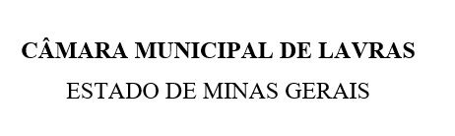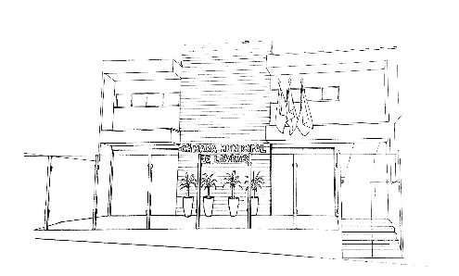

CERTIDÃO nº 054/2024

Referência: Projeto de Lei nº 012/2024 (Vereador Cláudio José da Silva) que “Institui no município de lavras, o mês de conscientização, prevenção e combate às diversas causas da cegueira e glaucoma, com a criação da campanha abril marrom e dá outras providências”.
Em respeito ao disposto no art. 156, inc. XI, do Regimento Interno desta Egrégia Casa informo que, na data inframencionada, realizei busca no Sistema de Apoio ao Processo Legislativo (SAPL) – hodiernamente implantado nesta Casa em parceria com o Instituto Legislativo Brasileiro, Programa Interlegis, do Senado Federal – e constatei a INEXISTÊNCIA de legislação vigente que seja igual, com afinidade ou conexa à ementa supramencionada.
Oportunamente, em cumprimento à decisão plenária que fora reduzida a termo e aprovada na Ata da Primeira Reunião Ordinária, da Sessão Legislativa do ano de 2019, realizada em 04 de fevereiro de 2019, informo, ainda, que INEXISTE projeto de lei em tramitação nesta Colenda Casa Legislativa que seja igual, com afinidade ou conexo à ementa em epígrafe.
Ante tais informações, no intuito de confirmar a veracidade da pesquisa relatada e possibilitar o esclarecimento da requisição in voga, sem vícios, dentro do que me compete, grafo o presente instrumento.

Lavras, 05 de agosto de 2024.

Pedro Varollo Murad
Auxiliar Legislativo

